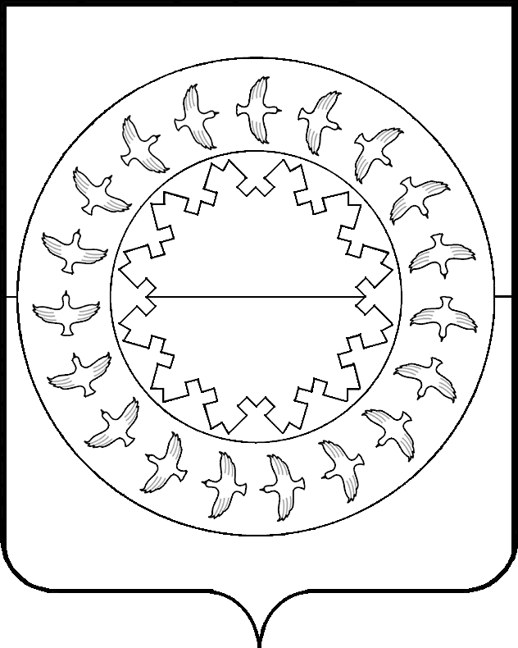

СОВЕТ
МУНИЦИПАЛЬНОГО РАЙОНА «ЗАПОЛЯРНЫЙ РАЙОН»
НЕНЕЦКОГО АВТОНОМНОГО ОКРУГА»
33-я сессия ІV созыва
_____________________________________________________

РЕШЕНИЕ

О присвоении звания «Ветеран Заполярного района»

В соответствии с Положением о наградах и почётных званиях Заполярного района, утверждённым решением Совета Заполярного района от 26 ноября 2015 года № 177-р, Совет муниципального района «Заполярный район» Ненецкого автономного округа» РЕШИЛ:

- Присвоить звание «Ветеран Заполярного района»:
- за многолетний, добросовестный труд, большой личный вклад в развитие геологоразведки и активную общественную деятельность на территории Заполярного района
Бояркиной Валентине Семеновне, начальнику материально-технического обеспечения муниципального казённого учреждения «Комбинат по благоустройству п. Искателей»;
- за многолетний, добросовестный труд, большой личный вклад в развитие системы дошкольного образования, культуры и искусства на территории Заполярного района
Гречкиной Галине Васильевне, пенсионеру;
- за многолетний, добросовестный труд, большой личный вклад в развитие системы образования, просвещения и активную общественную деятельность на территории Заполярного района
Загудаловой Татьяне Владимировне, учителю географии Государственного бюджетного образовательного учреждения Ненецкого автономного округа «Средняя школа с. Тельвиска»;
- за многолетний, добросовестный труд, большой личный вклад в развитие сельскохозяйственного производства и активную общественную деятельность на территории Заполярного района
Самкову Александру Сергеевичу, пенсионеру;
- за многолетний, добросовестный труд, большой личный вклад в развитие культуры, искусства и активную общественную деятельность на территории Заполярного района
Чупровой Галине Николаевне, руководителю коллектива художественного слова «Зеркало души» Государственного бюджетного учреждения культуры Ненецкого автономного округа «Тельвисочный социально-культурный центр «Престиж».
- Настоящее решение вступает в силу со дня его принятия и подлежит официальному опубликованию.

Глава муниципального
района «Заполярный район»
Ненецкого автономного округа» В.Н. Ильин

п. Искателей
29 марта 2023 года
№ 247-р

